ДЕКЛАРАЦИЈА
МЛАДИХ
О
ТРАНСФОРМАЦИЈИ
ОБРАЗОВАЊА
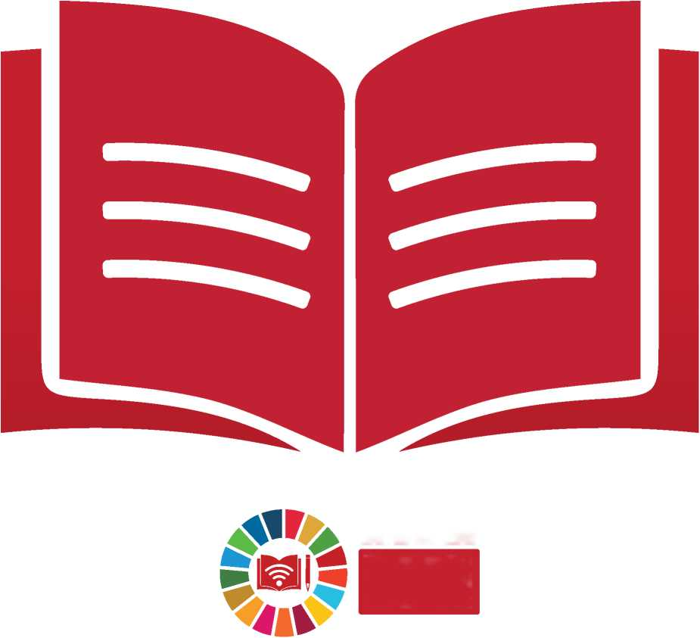
SAMIT O TRANSFORMACIJI OBRAZOVANJA 2022.
UJEDINJENE NACIJE
Ми, млади у свијету, свјесни смо да се наш свијет данашњице суочава с вишеструким и снажним кризама. Уз кризе на глобалном нивоу, за опстанак и напредак у миру на планети и у праведној једнакости, наш примарни извор наде и рјешења је образовање. Да бисмо искористили и промијенили стање у свијету, прво морамо промијенити стање у образовању.
Предуго смо били искључени или тек симболично укључени у политике и процесе доношења одлука који утјечу на наше животе, егзистенцију и будућност. У трансформацији образовања захтијевамо да се наш глас чује, наша искуства вреднују, наши захтјеви рјешавају те наши напори, лидерство и дјеловање препознају. Не намјеравамо остварити ове циљеве као пасивни корисници већ као партнери и сарадници у сваком кораку.
Не чекамо позив на трансформацију образовања већ дјелујемо као предводници у потицању промјена, иновацијама, мобилизацији наших вршњака и заједница, заговарању универзалног и квалитетног образовања те неуморног рада од самих темеља ка трансформацији образовања.
Наглашавамо нашу колективну одговорност, дужност и прилику за стварање у цијелости приступачног и инклузивног образовног система усмјереног на потребе дјевојчица и дјевојака, избјеглица, особа с инвалидитетом, LGBTIQ+ особа, различитих раса, аутохтоних народа те других рањивих и маргинализованих група, наглашавајући и интерсекционалност тих идентитета. Такође истичемо важност потицања међугенерацијске солидарности, дијалога и партнерства у том процесу.
Овом првом таквом декларацијом о младима, ми, млади у свијету, представљамо своју заједничку визију трансформације образовања. Визија је резултат обимних консултација с готово пола милиона младих у својој различитости, из преко 170 земаља и територија, уз учешће у више од 20 дијалошких сесија уживо и путем интернета те глобалних, регионалних, националних и локалних сесија, али и интернетских анкета, кампања на друштвеним мрежама и других формата.
Ова Декларација младих темељи се на Агенди одрживог развоја до 2030., прије свега Циљу одрживог развоја бр. 4 и надограђује се на циљеве и принципе садржане у Универзалној декларацији о људским правима и Повељи Уједињених нација, наглашавајући да је образовање темељно људско право, глобално јавно добро и јавна одговорност. Темељи се и на нашој Заједничкој агенди, Конвенцији о правима дјетета, Стратегији УН-а за младе Yоутх2030 и другим кључним документима.
У ту сврху потврђујемо потребу за међуресорним и међусекторским приступом темељеном на принципима људских права, одрживог развоја, родне равноправности, климатске правде, инклузије, праведности, једнакости и солидарности у свим дјеловањима за трансформацију образовања и његових система на глобалном, регионалном, националном, локалном и нивоу заједнице.
Стога позивамо државе чланице, као и владе, цивилно друштво, међународне организације, Уједињене нације и друге кључне доноситеље одлука у образовним системима (даље у тексту „доноситељи одлука“) да се обавежу на сљедеће захтјеве и обезбједе њихово провођење:
- Захтијевамо да доноситељи одлука сарађују с младима у свим нашим различитостима, укључујући изабране представнике ученика и студената, на смислен, дјелотворан, разноврсан и безбједан начин у изради, проведби, извршењу, праћењу и евалуацији процеса трансформације образовања, укључујући даље активности након Самита о трансформацији образовања;
- Захтијевамо да доноситељи одлука промовишу и улажу у лидерство младих, ученика и студената те системе подршке заступљености, посебно за оне из рањивих и маргинализованих заједница, те да укључе младе, ученике и студенте у тијела за доношење политика и доношење одлука те националне делегације;
- Позивамо доноситеље одлука да демократизују и осигурају самосталност у производњи знања, педагошком раду и учењу кроз унапређење и утврђивање наставних планова и програма супротстављених колонијалним, расистичким, мизогеним и другим дискриминаторним ставовима, као и кроз признавање вриједности аутохтоног и локалног знања;
- Тражимо од доноситеља одлука да улажу у родно трансформативно образовање у изградњи феминистичке и праведне садашњости и будућности, без штетних родних стереотипа.
- Захтијевамо од доноситеља одлука да осигурају пружање квалитетног свеобухватног сексуалног одгоја свим ученицима у школама и изван њих;
- Позивамо доноситеље одлука да улажу у инклузивно образовање које прихвата различитости и осигурава потпуно учешће свих ученика и студената у истом окружењу за учење без обзира на способност, етничку припадност, вјеру, правни статус, род, психосоцијалне потребе, брачно стање, сексуалну оријентацију, улогу његоватеља и било који други фактор дискриминације;
- Захтијевамо од доноситеља одлука да улажу у образовање за одрживи развој у свим наставним плановима и програмима, првенствено у образовање о клими, а како би се изградиле вјештине и знање потребни за изградњу отпорности, ублажили ефекти климатске кризе и осигурала климатска правда, као и да улажу у системе раног упозоравања и отпорну инфраструктуру за потребе сигурног и безбједног образовања с континуитетом;
- Позивамо доноситеље одлука да промовишу ширу и цјеловиту визију образовања темељеног на принципима мира и људских права, које омогућује свакој младој особи да води испуњен, мотивисан, угодан и квалитетан живот;
- Позивамо доноситеље одлука да промовишу и његују академску слободу, потичу образовање које унапређује критичко размишљање, машту, комуникацију, иновације, друштвене, емоционалне и међуљудске вјештине те улажу у учинковиту борбу против дезинформација;
- Захтијевамо од доноситеља одлука да искоријене све правне, финансијске и системске препреке у приступу образовању и пуном учешћу за све ученике и студенте, посебно младе мигранте, избјеглице и расељене, али и препреке у признавању претходног школовања, признавању академских исправа, препреке повезане с преласком с једног степена образовања на други те друге такве препреке;

- Позивамо доноситеље одлука да изграде сигурно окружење за учење за све, укључујући на интернету, без злостављања, узнемиравања, физичког, сексуалног, психолошког и родно условљеног насиља, дискриминације, расизма, сексизма, ксенофобије, те дискриминације на основу способности и доби;
- Позивамо доноситеље одлука да у образовном путу воде рачуна о менталном здрављу и добробити свих ученика и студената унутар и изван учионице, укључујући дјецу и младе који не похађају школу, те да створе оптимална окружења за промоцију рекреативних активности, попут умјетности и спорта, како би се код све дјеце и младих равноправно стварала надопуна образовања;
- Захтијевамо од доноситеља одлука да улажу у социјалну заштиту како би се подржао образовни пут све дјеце и младих, посебно дјевојчица и дјевојака, младих избјеглица, младих особа с инвалидитетом, младих припадника аутохтоних народа и других особа, истовремено осигуравајући успостављање ефикасних и ефективних стратегија за повратак у школу дјеце и младих изван школског система;
- Позивамо доноситеље одлука да побољшају квалитету образовања на свим нивоима, између осталог кроз пружање веће подршке темељном учењу како би се осигурало да сва дјеца учествују у раним активностима на писмености и уче основно читање, писање и математику у основној школи;
- Позивамо доноситеље одлука да препознају и улажу у програме и организације неформалног образовања, посебно оне које воде млади, као саставног дијела права на образовање и кључног приступа промоцији развоја особних и колективних вриједности те грађанског ангажмана дјеце и младих;
- Позивамо доноситеље одлука да улажу у развој вјештина отпорних на промјене у будућности, техничко и струковно оспособљавање, праксе и друге релевантне могућности како би се осигурао приступ пристојним радним мјестима за младе, прије свега из рањивих и маргинализованих заједница;
- Посебно позивамо доноситеље одлука да стратешки улажу у зелене и дигиталне вјештине, политике и стратегије за побољшање образовања, истраживања, предузетничких прилика и пристојних радних мјеста за младе, посебно оне који још увијек немају приступ електричној енергији, интернету или легални приступу интернетским услугама;
- Тражимо од доноситеља одлука да осигурају квалитетно и релевантно оспособљавање, стручно усавршавање, потребне објекте, одговарајуће радне услове те иновативно, сигурно и обогаћено окружење за учитеље и наставнике, између осталог кроз подизање статуса професије, а посебно радом с младим учитељима, наставницима, учитељима избјеглицама и представницима синдиката наставника;
- Позивамо доноситеље одлука да успоставе праведне, правичне, недискриминирајуће и демократске механизме запошљавања за наставнике, посебно како би се осигурало запошљавање особа из рањивих и маргинализованих заједница;
- Позивамо доноситеље одлука да улажу у дигиталну инфраструктуру образовања и цјеновно приступачан, достојанствен, сигуран и стабилан приступ дигиталној повезивости за све како би помогли у учењу и премостили дигитални јаз;
- Захтијевамо од доноситеља одлука да осигурају одрживе, флексибилне, приступачне, праведне, учинковите и податковно утемељене изворе финансирања како би се учинковито и стратешки финансирала трансформација образовања на универзалан, поштен, праведан, отпоран, сигуран и демократски начин за све ученике и студенте, посебно дјевојчице и дјевојке, младе особе с инвалидитетом, младе избјеглице, младе припаднике аутохтоних народа и друге;
- Захтијевамо од доноситеља одлука, посебно држава чланица, да заштите и повећају међународна и домаћа средства за финансирање образовања кроз заштиту буџета за образовање, повећањем одговорних јавних средстава како би се допрло до најугроженије и маргинализоване дјеце и младих, ефикасном сарадњом међу секторима и министарствима те, у коначници, постизањем референтне вриједности од 20 % издвајања из јавних буџета за образовање;
- Такођер позивамо доноситеље одлука, а посебно државе чланице, да подрже, успоставе и у цијелости финансирају јавно-приватна партнерства вишеструких актера како би се осигурала намјенска средства за трансформацију образовања и уклањање разлика у квалитети образовања између и унутар регија, јавних и приватних институција, урбаних и руралних подручја итд.;
- Посебно позивамо доноситеље одлука да повећају финансијска средства за образовање током и након кризних ситуација у погођеним регијама и подручјима путем службене развојне помоћи, хуманитарне помоћи, јавног финансирања и других средстава све док сва дјеца и млади немају једнак приступ квалитетном образовању, посебно дјевојке и младе жене, избјеглице и расељене особе;
- Тражимо од доноситеља одлука да успоставе чврсте и демократске мјере и поступке за транспарентну, одговорну и ефикасну проведбу наведених препорука, посебно осигуравајући да млади могу директно и путем садржајног представљања осигурати правну заштиту и позивати на одговорност доноситеље одлука због поступака;
Водећи се наведеним принципима, сврхама и захтјевима, опредјељења нас младих у свијету су сљедећа:
- Наставити изражавати солидарност са свим младим особама широм свијета и у свој нашој различитости, посебно с младим дјевојкама и дјевојчицама, ЛГБТИQ+ младима, младима с инвалидитетом, младим избјеглицама и мигрантима, младима припадницима аутохтоних народа те другим рањивим и маргинализованим групама, у правцу трансформације образовања;
- Наставити заговарати индивидуалну и колективну трансформацију образовања путем друштвених покрета, организација цивилног друштва, рјешења која предводе млади итд.;
- Наставити позивати на одговорност доноситеље одлука, посебно државе чланице, током цијелог поступка израде, извршења, проведбе, мониторинга и евалуације претходно наведених захтјева, осигуравајући притом да наши оквири одговорности доносе родно трансформативне промјене;
- Покренути акцијски план који координира Мрежа младих у оквиру Циља одрживог развоја бр. 4 како би се по наведеним захтјевима поступало и након самита, али и мобилизовали актери да наставе јачати глобални покрет за трансформацију образовања те како би млади стекли вјештине потребне за заговарање квалитетног образовања како на локалном, тако и на глобалном нивоу;
- Промовисати међугенерацијски, међукултурни и међурелигијски дијалог и сарадњу у образовним системима у свим заједницама, земљама и регијама како би се створио бољи свијет утемељен на солидарности, различитости, емпатији, узајамном разумијевању и поштовању.

